Resumo

Neste experimento, tivemos por objetivo a analise das variações do fator de ondulação em função da freqüência da onda, da resistência de carga e da capacitância, em um circuito retificador de meia onda e de onda completa. Para tal foram coletadas medidas de tensão e freqüência utilizando multímetro e osciloscópio em diferentes situações de montagem do circuito. A partir dos dados coletados construí-se a tabela que nos permitiu analisar qual o melhor arranjo dos componentes do circuito e quais os melhores componentes a serem utilizados para se obter o melhor sinal de saída.

Material Utilizado

- Capacitor (100 F e 220 F);
- Cabos conectores;
- Transformador de duas saídas;
- Multímetro Goldstar DM-341;
- Osciloscópio Minipa MO-1221S (20 MHz);
- Protoboard;
- Resistor (1K, 5,6K Ω).

Objetivo

Analisar as variações do fator de ondulação em função da freqüência da onda, da resistência de carga e da capacitância. Fazer uma análise montando um circuito retificador de meia onda e de onda completa.

Fundamentos Teóricos

FONTES DE ALIMENTAÇÃO

A quase totalidade dos circuitos eletrônicos requer correntes contínuas para a operação. Aparelhos que usam a rede elétrica precisam de um circuito para converter a tensão alternada para tensão ou tensões contínuas necessárias. Mesmo em aparelhos que usam pilhas ou baterias, pode haver necessidade de conversão da tensão destas para níveis de operação dos circuitos.
Uma fonte ideal não deve apresentar perdas, a tensão fornecida deve ser contínua pura, sem ondulações e constante, independente da variação da carga. É evidente que isso não existe na prática, mas a evolução dos circuitos (de fontes ou quaisquer outros) ocorre sempre no sentido da aproximação com o ideal.
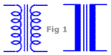
Observação: transformadores são componentes quase sempre presentes em fontes de alimentação. Nesta página, podem ser representados por qualquer um dos dois símbolos indicados na figura 1 acima. Analogamente, indutores podem ser representados por ambas as formas.

CIRCUITOS BÁSICOS DE FONTES

O processo fundamental da fonte é a retificação, isto é, a transformação da corrente alternada em contínua. Isto é feito normalmente por diodos, componentes que só permitem a passagem da corrente em uma direção.
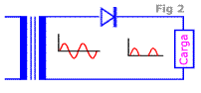
Na Fig 2, o exemplo mais simples de fonte: o transformador reduz ou eleva a tensão da rede para o valor desejado e um único diodo só permite a passagem dos semiciclos positivos. Por isso, chamado retificador de meia-onda.
O resultado é uma corrente contínua pulsante, de valor de pico teoricamente igual ao valor de pico da tensão do secundário do transformador.
O circuito anterior é pouco eficiente e de elevada ondulação, pois a metade do ciclo não é aproveitada. Na Fig 3 um circuito de onda completa, que usa ambos os semiciclos.
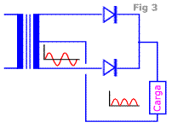
O secundário do transformador é duplo, com ligação em cascata, devendo cada lado ter a tensão desejada na saída da fonte.
A ondulação da corrente de saída é visivelmente menor que a do circuito de meia-onda.
O circuito da Fig 3 foi o pioneiro, dos tempos em que os diodos eram válvulas termiônicas, que ocupavam considerável espaço e representavam certo custo. É relativamente pouco usado nos dias atuais.
O circuito da Fig 3 foi o pioneiro, dos tempos em que os diodos eram válvulas termiônicas, que ocupavam considerável espaço e representavam certo custo. É relativamente pouco usado nos dias atuais.
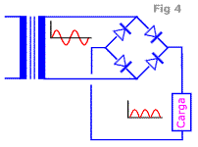
Na Fig 4, uma ponte de diodos faz o mesmo trabalho de retificação em onda completa, sem necessidade de duplo secundário no transformador. A contrapartida é o uso de quatro diodos em vez de dois.

FILTROS

Os retificadores do item anterior fornecem apenas correntes contínuas pulsantes, que são inadequadas para a maioria dos circuitos.
Uma corrente contínua pulsante pode ser considerada a soma de um componente CA mais um componente CC. Ver exemplo na figura abaixo:
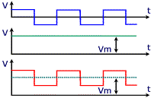
Uma corrente alternada quadrada (linha azul na parte superior) é somada a uma corrente contínua de valor Vm (linha verde no meio). O resultado é uma corrente contínua pulsante (linha vermelha na parte inferior) de valor médio Vm. O seja, o componente CC desloca para cima o componente CA no valor Vm.
Fica evidente, portanto, que uma fonte deve dispor de filtro para reduzir o valor do componente CA ao nível aceitável pelo circuito que ela alimenta.
O parâmetro para indicar a qualidade da corrente pulsante é chamado fator de ondulação e é dado por r = Vef / Vm (ou r = Vac / Vdc √2). Onde Vef é o valor eficaz do componente CA e Vm, valor médio conforme já visto ("r" se deve à palavra inglesa equivalente "ripple").
É claro que o filtro deve reduzir r para o menor valor possível (nulo, no caso ideal).
Na Fig 5, um filtro simples e bastante usado: um capacitor é colocado na saída do retificador.
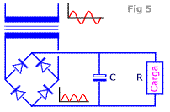
O componente CA após o retificador (meia-senóide de pico Vp) carrega o capacitor em parte do ciclo e ele se descarrega em outra parte, resultando componente CA de formato perto do triangular, conforme linha azul da Fig 6.
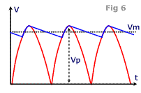
O fator de ondulação aproximado para o filtro capacitivo é dado por 1 / (1 √3 f R C). Onde f é a freqüência da entrada do retificador e R, a resistência da carga. Isso significa que a ondulação diminui com o aumento do valor do capacitor e aumenta com o aumento da corrente da carga (R menor).
E a tensão de saída Vm é dada de forma aproximada por Vp - I / (2 f C). Onde I é a corrente na carga.
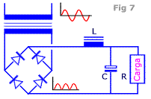
A Fig 7 mostra um filtro LC, isto é, um indutor seguido de um capacitor.
E a Figura 8 dá a comparação típica da variação da tensão de saída em função da carga para ambos os dois tipos de filtros.
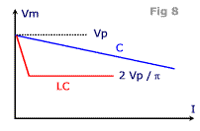
Notar que, no filtro puramente capacitivo, a tensão decresce linearmente com a carga e, no LC, tende a uma estabilização teórica mas com um menor valor.
O arranjo dado na Figura 9 à esquerda é uma combinação dos tipos anteriores e bastante utilizado. A ondulação é consideravelmente reduzida pela existência de dois capacitores e a característica de regulação de tensão em relação à corrente de carga é similar à do filtro puramente capacitivo.
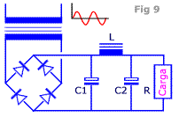

DIODOS

Um diodo é um dispositivo constituído por uma junção de dois materiais semicondutores (em geral silício ou germânio dopados), um do tipo n e o outro do tipo p, ou de um material semicondutor e de um metal, sendo usualmente representado pelo símbolo da figura abaixo:

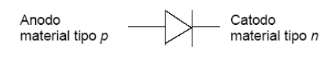

Este dispositivo permite a passagem de corrente, com facilidade, num sentido, e oferece uma grande resistência à sua passagem no sentido contrário.
Assim, quando o Ânodo (A) estiver a um potencial positivo em relação ao Cátodo (K), o diodo funciona como uma chave fechada, desta maneira está polarizada diretamente.
Quando o Ânodo estiver a um potencial negativo em relação ao Cátodo, o diodo funciona como uma chave aberta, nestas condições diz-se que o diodo está inversamente polarizado (ou polarizado reversamente).

CURVA CARACTERÍSTICA DE UM DIODO

A curva característica de um diodo é um gráfico que relaciona cada valor da tensão aplicada com a respectiva corrente elétrica que atravessa o diodo.

POLARIZAÇÃO DIRETA
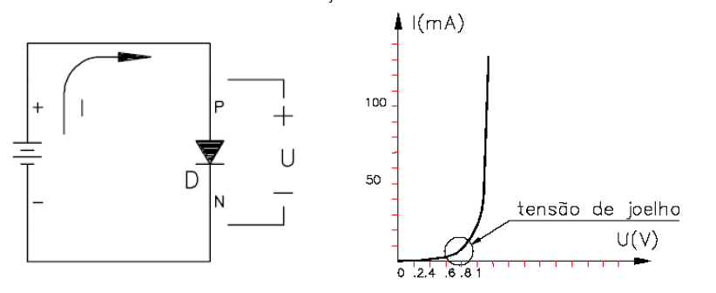

Nota-se pela curva que o diodo ao contrário de, por exemplo, um resistor, não é um componente linear. A tensão no diodo é uma função do tipo:
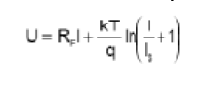
TENSÃO DE JOELHO

Ao se aplicar a polarização direta, o diodo não conduz intensamente até que se ultrapasse a barreira potencial. A medida que a bateria se aproxima do potencial da barreira, os elétrons livres e as lacunas começam a atravessar a junção em grandes quantidades. A tensão para a qual a corrente começa a aumentar rapidamente é chamada de tensão de joelho. ( No Si é aprox. 0,7V).

POLARIZAÇÃO REVERSA DO DIODO

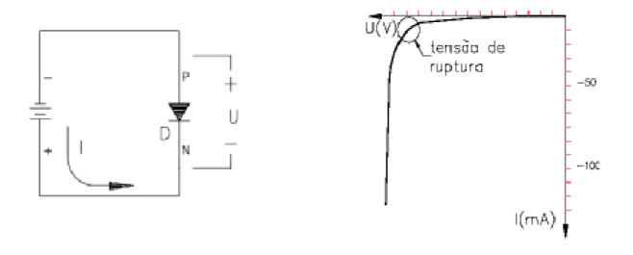

No diodo polarizado reversamente, passa uma corrente elétrica extremamente pequena, (chamada de corrente de fuga).
Se for aumentando a tensão reversa aplicada sobre o diodo, chega um momento em que atinge a tensão de ruptura (varia muito de diodo para diodo) a partir da qual a corrente aumenta sensivelmente. Salvo o diodo feito para tal, os diodos não podem trabalhar na região de ruptura.

GRÁFICO COMPLETO

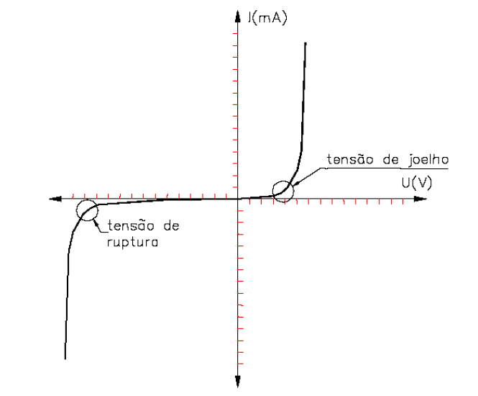

Uma classificação para os diodos é mostrada abaixo:
• diodos de sinal: trabalham com baixa corrente. São usados para transformar baixas correntes alternadas em contínuas, detectar sinais de rádio, multiplicar tensões, executar operações lógicas, absorver picos de tensão.
• diodo de potência: são funcionalmente idênticos aos diodos de sinal, porém estes podem trabalhar com muito mais corrente. São utilizados principalmente em fontes de alimentação e circuitos industriais.
Existem ainda outros diodos que, apesar de apresentarem características elétricas semelhantes, tem-nas adaptadas à execução de determinadas funções como diodo Zener, leds e fotodiodos.

Procedimento experimental

Foi montado inicialmente o seguinte circuito:
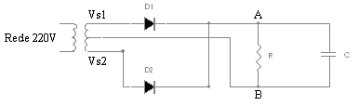
-
A
B
+
Transformador
D1
D2

Foi utilizado um resistor R = 1 KΩ e o capacitor C não foi utilizado, sendo cada canal do osciloscópio ligado a uma das saídas VS1 E VS2, sendo verificada a defasagem entre os sinais.
O canal 2 do osciloscópio foi retirado de VS2 e ligado a A, sendo medidos os períodos e calculadas as freqüências dos sinais obtidos.
Para realizar a retificação do sinal foi introduzido um capacitor eletrolítico C em paralelo ao resistor. Diversas combinações utilizado resistores R = 1 KΩ e R = 5,6 KΩ e capacitores C =100nF e C=220nF foram realizadas, atuando o circuito como um retificador de onda completa.
Foi retirado o diodo D2, transformando o circuito num retificador de meia onda. As mesmas combinações realizadas anteriormente foram feitas nessa nova situação.
Para todas as combinações foram medidos os valores de Vdc (valor medido com o multímetro) e Vac (valor medido com o osciloscópio). Com os valores de Vdc e Vac foram calculados os fatores de ondulação para cada uma das combinações.

Apresentação dos resultados

A imagem observada no osciloscópio para os sinais de VS1 e VS2 está representada abaixo (as escalas não foram reproduzidas):

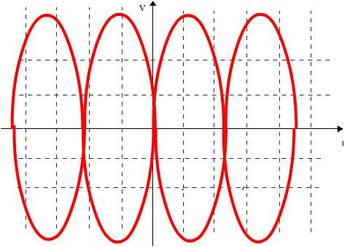

Os sinais em Vs1 e Vs2 ora possuem valores ora positivos e ora negativos.

Para estes sinais, pode ser observada uma defasagem, que vale:

Φ = 180º

Após colocar o canal 2 do osciloscópio no ponto A, foram medidas os períodos (T) e calculadas as freqüência (f = 1/T) do sinal em VS1 e no ponto A. A figura observada está representada abaixo (novamente as escalas não foram reproduzidas):

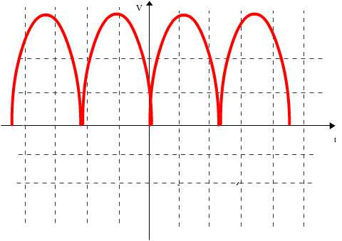

No gráfico acima podemos observar a alternância de polarização dos diodos D1 e D2. Enquanto o sinal em VS1 é positivo, o diodo D1 fica polarizado diretamente, e como o sinal em VS2 é negativo, o diodo D2 fica polarizado inversamente, não conduzindo. Logo a saída em A é igual ao sinal em VS1. Ocorre caso análogo quando o sinal em VS1 se torna negativo e em VS2 se torna positivo. Esta alternância entre os sinais de VS1 e VS2 causando uma polarização direta alternada entre D1 e D2 produz a imagem que vemos acima.

T(VS1) = 16,1 ms (5 ms / div)
f(VS1) = 62,1 KHz

T(A) = 8 ms (5 ms / div)
f(A) = 125 KHz

Após retirar o diodo D2 e o capacitor do circuito, foi medido o período (T) e calculada a freqüência (f = 1/T) do sinal em no ponto A. A figura observada está representada abaixo (novamente as escalas não foram reproduzidas):

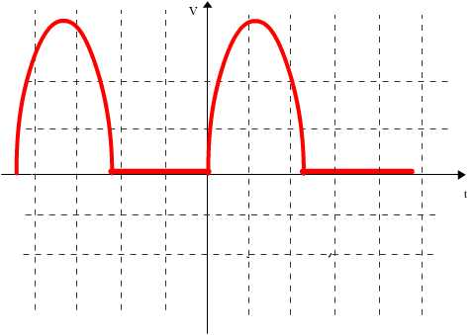
Com a retirada do diodo D2, a saída VS2 não atua no circuito, e o que vemos no gráfico acima são as partes do ciclo onde o sinal VS1 polariza diretamente o diodo D1, e as partes onde este é polarizado inversamente, o que causa uma queda de tensão a 0, pois temos o circuito aberto no diodo.

T(A) = 16 ms (5 ms / div)
f(A) = 62,5 KHz

Para o circuito formado pelos diodos D1 e D2 e apenas pelo diodo D1 foi obtida a seguinte tabela:
item | f (KHz) | R (KΩ) | C (F) | Vdc (0,05% + 4 dgt) | Vac (0,5 V / div) | r
1 | 120 | 1 | 100 | 15,15 | 0,60 | 0,028
2 | 120 | 1 | 220 | 16,65 | 0,30 | 0,0127
3 | 120 | 5,6 | 100 | 18,38 | 0,18 | 0,0069
4 | 120 | 5,6 | 220 | 18,45 | 0,08 | 0,0031
5 | 60 | 1 | 100 | 16,55 | 1,50 | 0,0641
6 | 60 | 1 | 220 | 16,90 | 0,60 | 0,0251
7 | 60 | 5,6 | 100 | 17,02 | 0,32 | 0,0133
8 | 60 | 5,6 | 220 | 18,06 | 0,14 | 0,0055

Pode-se observar que o melhor retificador obtido foi o completo, que possui maior freqüência, quando utilizados R = 5,6 K e C = 220 F, a combinação dos maiores valores disponíveis.

Os sinais observados para a saída em A nas montagens realizadas com a presença de diodos e capacitores gerou imagens como as representadas abaixo:
Para o canal do osciloscópio em AC:

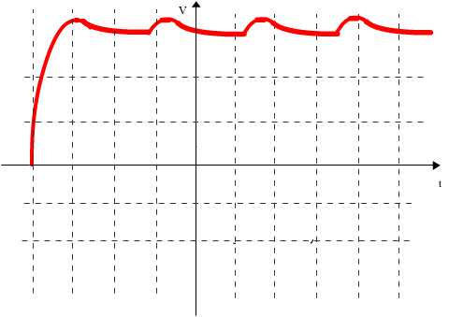

Podemos observar que em partes do ciclo a tensão da fonte sobe e supera a tensão do capacitor, e este passa a carregar novamente. Quando a tensão da fonte diminui num certo momento do ciclo, a tensão do capacitor supera a da fonte, e este passa a conduzir, fechando curto no diodo.

Para o canal do osciloscópio em DC:

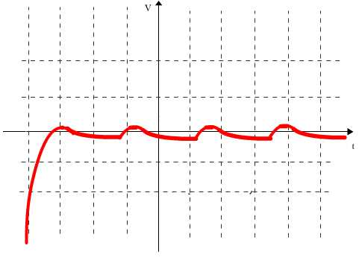
Também podemos observar que em partes do ciclo a tensão da fonte sobe e supera a tensão do capacitor, e este passa a carregar novamente. Quando a tensão da fonte diminui num certo momento do ciclo, a tensão do capacitor supera a da fonte, e este passa a conduzir, fechando curto no diodo.
Ainda não temos um sinal contínuo, mas podemos observar que os valores médios de pico são muito pequenos. Este filtro reduz a componente alternada a um nível aceitável para algum circuito que queiramos alimentar.

Conclusões

A utilização do capacitor permite a este circuito atuar como um retificador de meia ou onda completa, reduzindo a corrente alternada a níveis contínuos ou próximos deste, mas aceitáveis para a operação de diversos circuitos.
Pode-se perceber que o circuito atua melhor para valores altos de R e C, pois quando o capacitor está descarregando, ocorre a polarização inversa dos diodos, o que reduz o circuito a um circuito RC, cuja constante é dada por τ = RC. Quanto maior essa constante menor será o valor de Vac sendo menor a variação da tensão em R, aproximando a mesma ao valor de Vdc. Pode-se perceber também que freqüências altas fornecem um melhor desempenho, pois o capacitor tem menor tempo de descarga e o sinal se torna mais próximo de um sinal contínuo. Podemos observar que para o retificador de meia onda, o valor Vdc cai em relação ao mesmo circuito retificador de onda completa, pois no primeiro o tempo de descarga do capacitor é maior devido ao aumento do período do sinal de entrada e conseqüente diminuição de freqüência.
Podemos comprovar isso observando a tabela construída em resultados, onde o menor fator de ondulação r foi obtido para a combinação dos maiores valores de freqüência f, resistência R e capacitância C.

Bibliografia

1. Física Experimental B – Texto de apoio. São Carlos (SP): Universidade Federal de São Carlos, Departamento de Física, 2004.
2. HALLIDAY, D.; RESNICK, R. Física. Livros Técnicos e Científicos Editora Ltda., 1978, Vol. 3.
3. HALLIDAY, D.; RESNICK, R.; MERRILL. Fundamentos de Física 3. 3ª edição. p. 277.
4. BROPHY, J. J. Eletrônica Básica. 3ª Edição.

5. Eletrônica. Disponível em: <http://www.eletronica.org/>. Acesso em 30/06/2004.

